

**COMMENT S’INSCRIRE A UNE FORMATION**

**Tutoriel**

**sommaire**

I- PREREQUIS : SE CONNECTER A SON COMPTE PRO 2

II- VOUS INSCRIRE A LA FORMATION QUI VOUS INTERESSE 3

III- CONSULTER SES FORMATIONS 5

# PREREQUIS : SE CONNECTER A SON COMPTE PRO

Allez sur le portail de la BDA : [Accueil - PUBLIC - Bibliothèque d'Alsace](https://bibliotheque.alsace.eu/)

* Cliquez sur « **Connexion** »

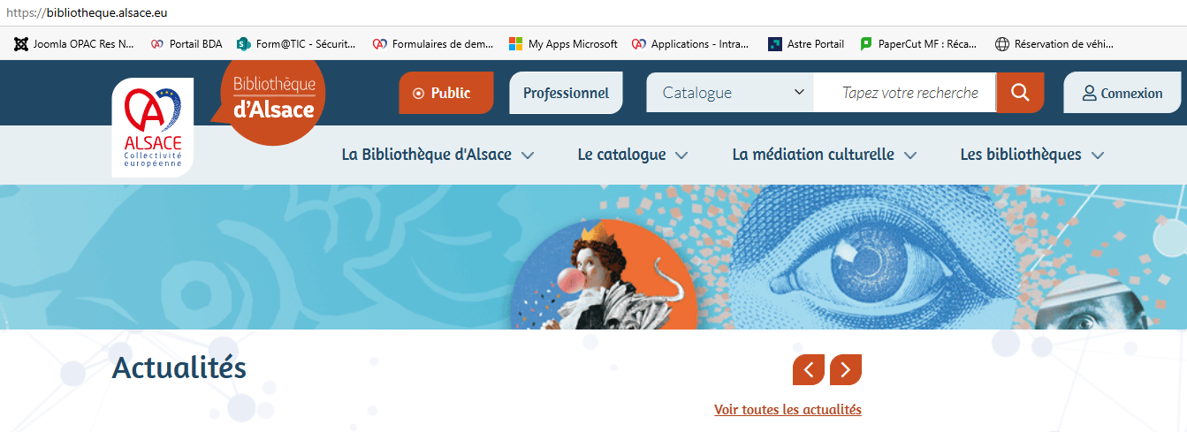

* Entrez l’**adresse mail de votre compte pro**
* Saisissez votre mot de passe
* Cliquez sur « **Connexion** » 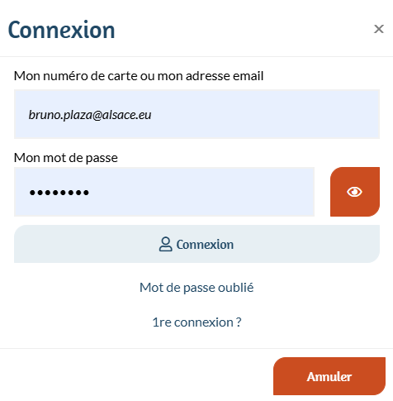
* Pour savoir si vous êtes bien connecté(e) à votre compte pro, cliquer sur le bouton « Mon compte » dans le menu à droite. La **bibliothèque de rattachement doit apparaitre** entre parenthèses à côté du nom.

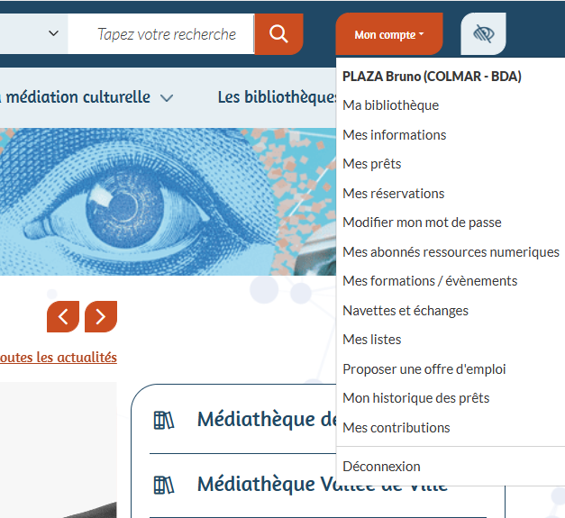

# VOUS INSCRIRE A LA FORMATION QUI VOUS INTERESSE

* Cliquez sur le bouton «**Professionnel** » puis dans le menu « **Développer les compétences** » choisissez « **Formations** »



* Recherchez la formation en naviguant sur les **pages de 1 à 7 ou plus** et cliquez sur « **Se préinscrire** »

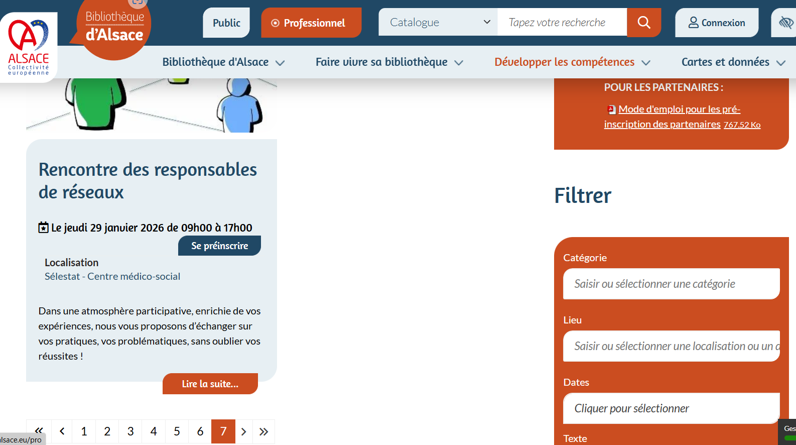

* Cliquez sur « **Vous êtes agent public ou bénévole dans une bibliothèque** »

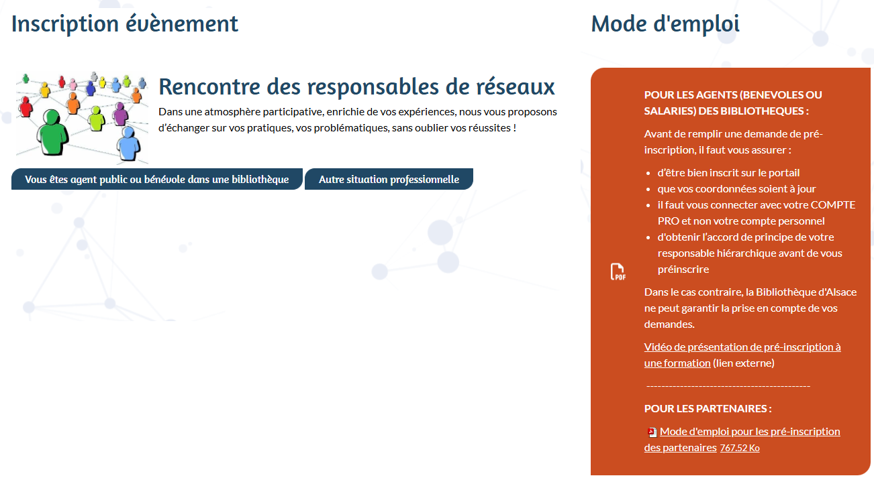

* Cliquez sur le bouton « **Inscription** » en bas à droite

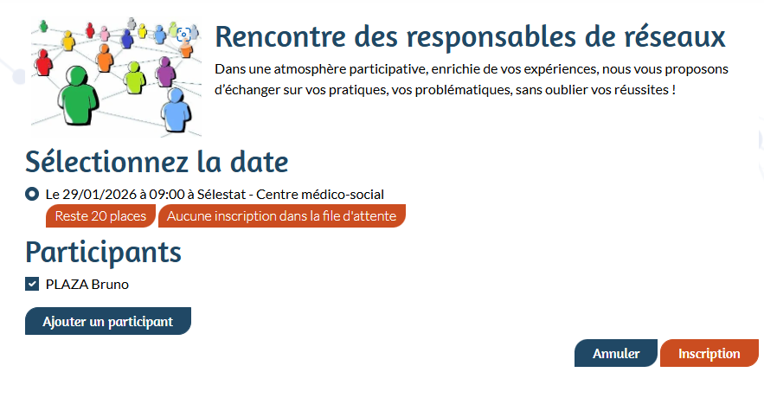

* Le message rouge « **Inscription enregistrée pour…**» atteste que votre demande est prise en compte :

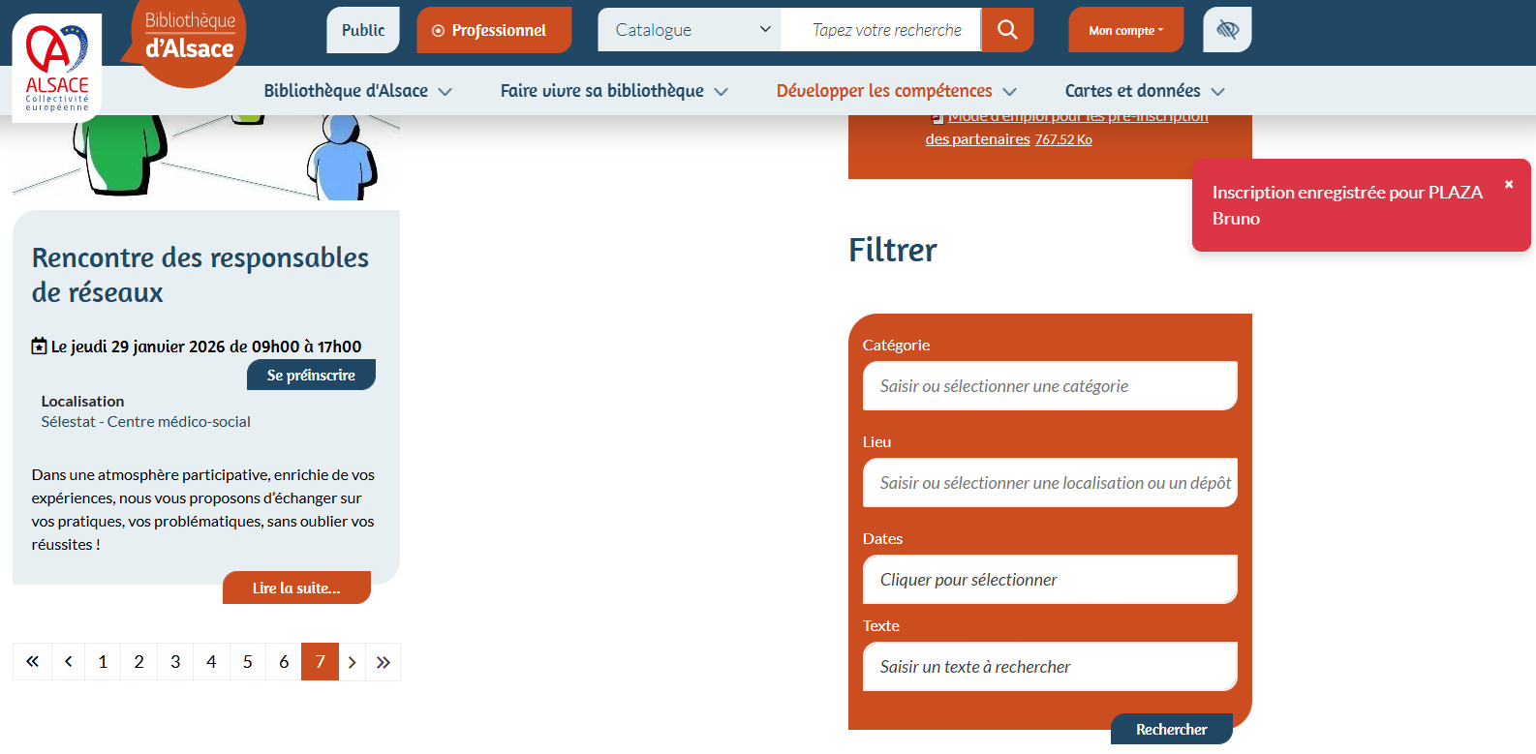

# CONSULTER SES FORMATIONS

Pour voir les formations auxquels vous êtes inscrit(e) et vérifier l’état de la demande (A traiter, Validée, Refusée)

* Cliquez sur le bouton « **Mon compte**» dans le menu en haut à gauche puis sur « **Mes formations / évènements** » : votre nom apparait bien sous l’intitulé de la formation choisie. La capsule à côté indique l’état de la demande

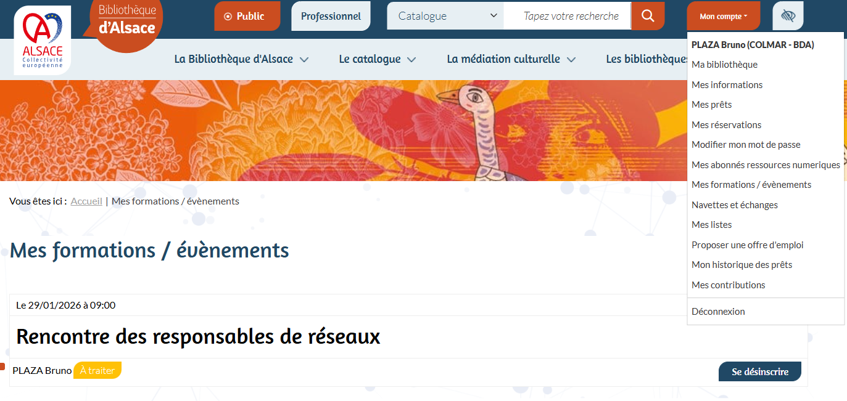

* Vous recevrez aussi un mail automatique de **confirmation de demande d’inscription**

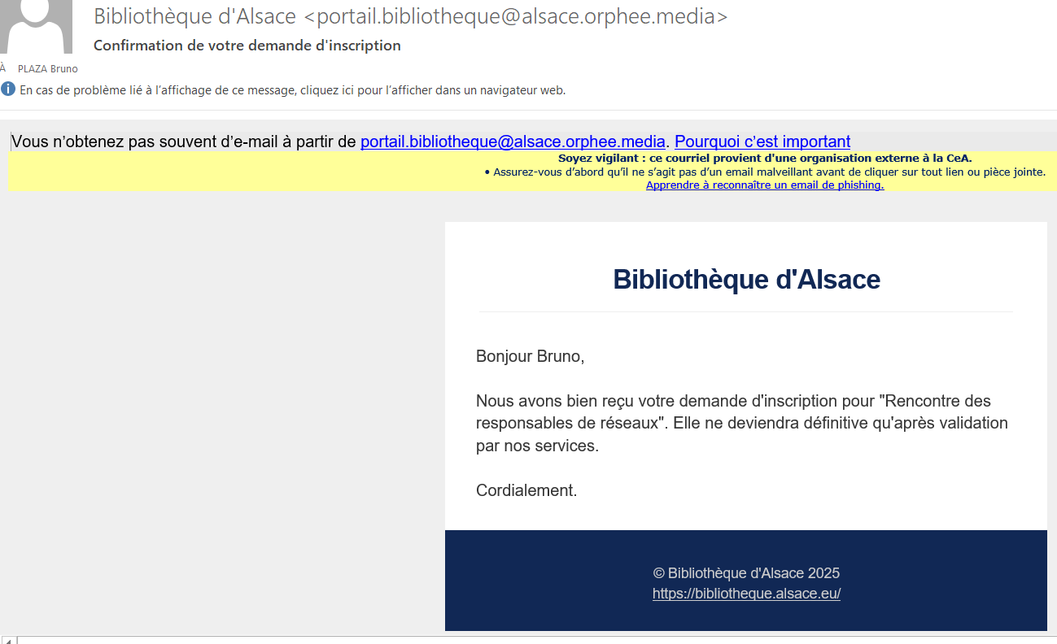

NOTE : 15 jours avant la formation, vous recevrez un mail vous indiquant si vous avez été retenu(e) ou non.